「photoframe.css」使用上の注意点 R2：2011-6-20吉川
HP委員会資料
◇「photoframe.css」の標準内容
body {background : #ccffcc url(image/b.gif); 枠外背景色をb.gifに指定
margin-right: auto; 第２優先 第１優先
margin-left: auto;
#ccffcc

text-align: center;}
#ffcc99
table {font: bold 14px/120% "ＭＳ ゴシック", "Osaka－等幅";
color: #660000; 文字色を指定
#66000
text-align: center;
background : #ffcc99 url(image/c.gif); 枠内背景色をc.gifに指定
margin: auto;
border-top: 5px solid #F0E0D0;
#cc9966
枠４辺（上下左右）の線種を指定
border-right: 5px solid #CC9966;
border-bottom: 5px solid #A08060;
#a08060
border-left: 5px solid #F0E0D0;}
img {border:none;}
.waku {border:2px outset #ffcc99;} 「class = "waku"」 と指定したセルをボタン風に表示
A {text-decoration: none;}
A:link{color:#0000FF}
#0000ff
リンクの色を指定
A:visited{color:#0000FF}
A:active{color:#FF0000}
#ff0000
A:hover{color:#FF0000}

◇「photoframe.css」を使用した拡大画像ページ例 （成功例）
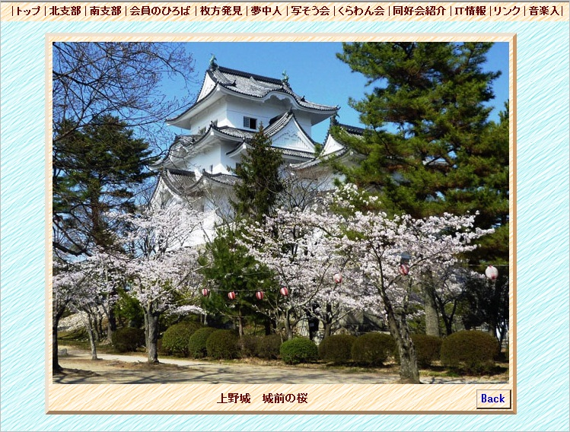
枠外背景
b.gif
枠内背景
c.gif

◇上記画像のソース例（後半部分）---背景色の指定は不要で、ソースはシンプル
<title>桜満開の伊賀上野へ</title>
<link href="../photoframe.css" rel="stylesheet" type="text/css">
</head>
<body>
<table width="620">
<tbody><tr>
<td colspan="2" height="460"><img src="s11041225.jpg" width="600" height="450" border="0"></td></tr>
<tr>
<td width="580" height="26">上野城 城前の桜</td>
<td width="40" class="waku" height="26"><a href="javascript:history.back(-1)">Back</a></td>
</tr></tbody></table></body></html>

◇「photoframe.css」を使用した拡大画像ページ例 （失敗例）
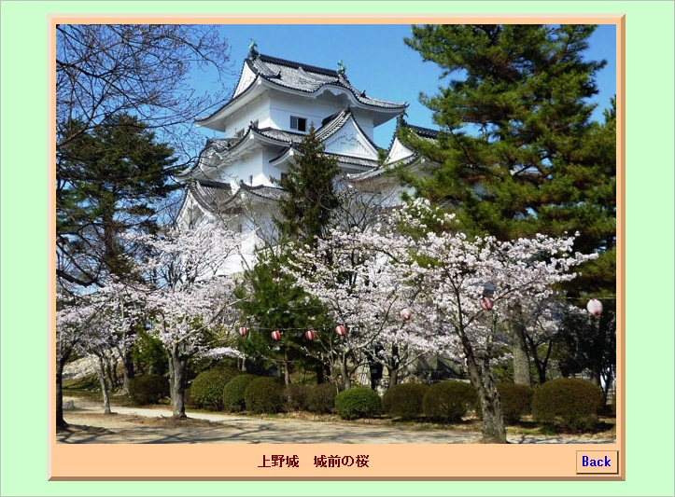
枠内背景
#ffcc99
枠外背景
#ccffcc

失敗原因と対策
「photoframe.css」と「image」フォルダーの位置関係が不適切な場合、必要な要素画像の
「b.gif」と「c.gif」が引用されず、別な背景色（上記青線で指定した色）で表示される。
「photoframe.css」と同列に、b.gifやc.gifファイルを入れた「image」ファイルがない場合に、
上記異常現象が発生する。

--photoframe.css 現行「photoframe.css」は左記ディレクトリーを想定している。
--image ---b.gif
--c.gif

